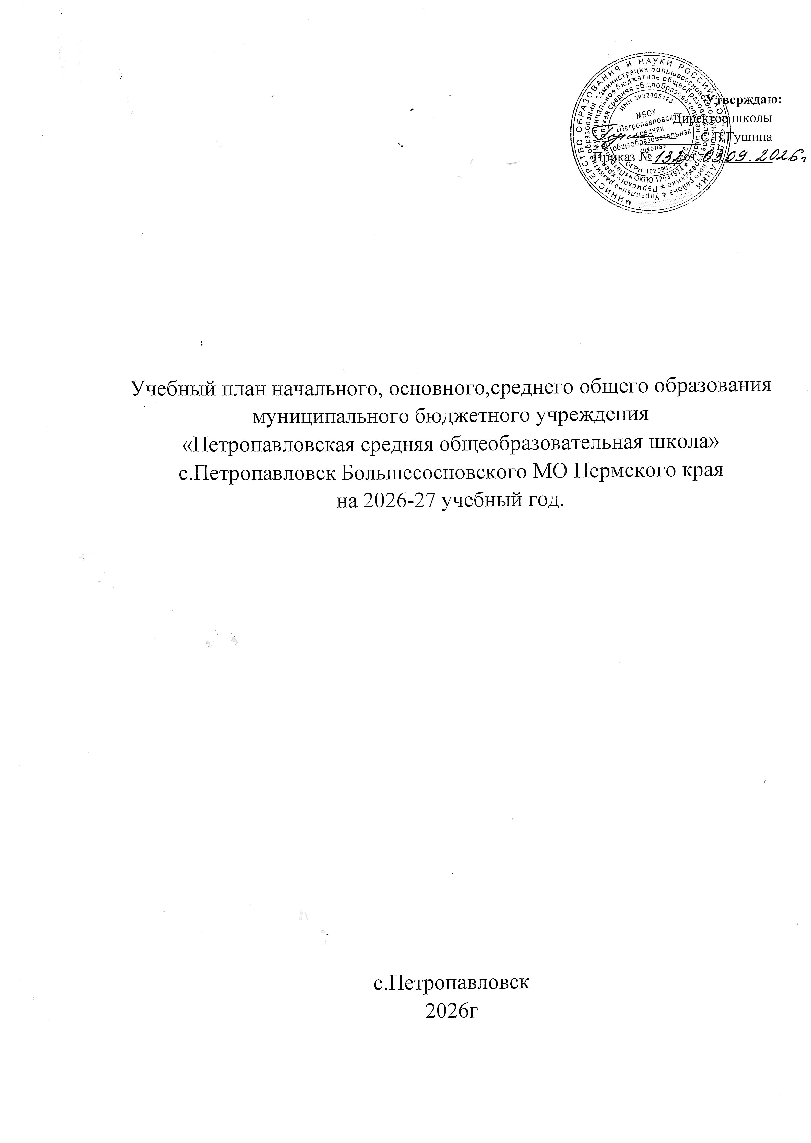

Муниципальное бюджетное общеобразовательное учреждение
« Петропавловская средняя общеобразовательная школа»
с.Петропавловск,
Большесосновского муниципального округа
Пермского края

УЧЕБНЫЙ ПЛАН

для детей с интеллектуальными нарушениями,

(вариант 1, обучение на дому)
на 2026-2027учебный год

Большесосновский муниципальный округ, Пермский край
2026г

Пояснительная записка
к учебному плану общего образования
обучающихся
интеллектуальными нарушениями.
Учебный план обучения на дому основного общего образования муниципальное бюджетное общеобразовательное учреждение "Петропавловская средняя общеобразовательная школа"(далее - учебный план) для 5-9 классов,), реализующей АООП УО (вариант 1), фиксирует общий объем нагрузки, максимальный объем аудиторной нагрузки обучающихся, состав и структуру обязательных предметных областей, распределяет учебное время, отводимое на их освоение по классам и учебным предметам.
Учебный план является частью образовательной программымуниципальное бюджетное общеобразовательное учреждение "Петропавловская средняя общеобразовательная школа", разработанной в соответствии с ФГОС основного общего образования, с учетом Федеральной Адаптированной образовательной программой основного общего образования обучающихся с интеллектуальными нарушениями, и обеспечивает выполнениесанитарно-эпидемиологических требований СП 2.4.3648-20 игигиенических нормативов и требований СанПиН 1.2.3685-21
Учебный год в муниципальном бюджетном общеобразовательном учреждении "Петропавловская средняя общеобразовательная школа"начинается01.09.2026г и заканчивается 26.05.2027г.
Продолжительность учебного года в 5-9 классах составляет 34 учебные недели.
Учебные занятия для учащихся 5-9 классов проводятся по5-ти дневной учебной неделе.
Продолжительность урока (академический час) составляет 40 минут.
В соответствии с медицинской справкой, выданной ГБУЗ ПК «Большесосновская ЦРБ», Турышевой Александре Сергеевне рекомендовано обучению на дому по программе СКОУ 8 вида на2026-27 учебный год..
Максимальный объем аудиторной нагрузки обучающихся в неделю составляет в 7 классе – 15 часов.
Учебный план обучения на дому состоит из двух частей — обязательной части и части, формируемой участниками образовательных отношений. Обязательная часть учебного плана определяет состав учебных предметов обязательных предметных областей.
Часть учебного плана, формируемая участниками образовательных отношений, обеспечивает реализацию индивидуальных потребностей обучающихся. Время, отводимое на данную часть учебного плана внутри максимально допустимой недельной нагрузки обучающихся, может быть использовано: на проведение учебных занятий, обеспечивающих различные интересы обучающихся.
Содержание коррекционно-развивающей области учебного плана представлено обязательными коррекционными курсами (коррекционно развивающими занятиями).
Выбор коррекционных индивидуальных и групповых занятий, их количественное соотношение может осуществляться ОУ самостоятельно, исходя из психофизических особенностей обучающихся с интеллектуальными нарушениями на основании рекомендаций психолого-медико-педагогической комиссии.
При организации обучения детей на дому допускается сочетание различных форм получения образования и форм обучения, индивидуальное и (или)групповое.Проведение занятий возможно индивидуально на дому, индивидуально в условиях школы , с частичным посещением школы. Определение варианта проведения занятий осуществляется по желанию родителей (законных представителей) на основе заключения медицинской организации, отсутствия противопоказаний для занятий в группе, с учетом особенностей психофизического развития и возможностей обучающихся на дому.
В муниципальном бюджетном общеобразовательном учреждении "Петропавловская средняя общеобразовательная школа"языкомобучения является русский язык.
Промежуточная аттестация–процедура, проводимая с целью оценки качества освоения обучающимися части содержания(четвертное оценивание) или всего объема учебной дисциплины за учебный год (годовое оценивание).
Промежуточнаяаттестацияза четверть и годовая аттестация обучающихся осуществляется в соответствии с календарным учебнымграфиком.
Все предметы обязательной части учебного плана оцениваются по четвертям. Предметы из части, формируемой участникамиобразовательных отношений, являются безотметочными и оцениваются «зачет» или «незачет» по итогам четверти.
Промежуточнаяаттестация проходит на последней учебной неделе четверти.Формы и порядок проведения промежуточной аттестации определяются «Положением о формах, периодичности и порядке
текущего контроля успеваемости и промежуточной аттестации обучающихся муниципальное бюджетное общеобразовательное учреждение "Петропавловская средняя общеобразовательная школа"

Учебный план обучения на дому 7 класс.
 | Классы  Учебные предметы | Количество часов в неделю
 | Обязательная часть
1 | Русский язык | 3
2 | Чтение(Литературное чтение) | 2
3 | Математика | 2,5
4 | Информатика | 0,5
5 | Биология | 0,5
6 | География | 0,5
7 | Основы социальной жизни | 1
8 | История Отечества | 0,5
9 | Физкультура | 0,5
10 | Труд (технология) | 3
Итого |  | 14
Часть, формируемая участниками образовательных отношений:
Коррекционно-развивающая область  (психологический практикум) |  | 1
Итого недельная нагрузка |  | 15
Количество учебных недель |  | 34
Всего часов в год |  | 510

Часы инклюзивного обучения Индивидуальные занятия.
Очно\заочно

План внеурочной деятельности (недельный)
муниципальное бюджетное общеобразовательное учреждение "Петропавловская средняя общеобразовательная школа"
Учебные курсы | Количество часов в неделю
Учебные курсы | 7 б класс
Россия-мои горизонты | 1
Разговоры о важном | 1
ИТОГО недельная нагрузка

